САНКТ-ПЕТЕРБУРГСКОЕ ГОСУДАРСТВЕННОЕ БЮДЖЕТНОЕ ПРОФЕССИОНАЛЬНОЕ
ОБРАЗОВАТЕЛЬНОЕ УЧРЕЖДЕНИЕ
«ПОЛИТЕХНИЧЕСКИЙ КОЛЛЕДЖ ГОРОДСКОГО ХОЗЯЙСТВА»

Отчёт
по практической работе № 4
Тема: «Построение сети с использованием технологии трансляции сетевых адресов»

Дисциплина: «Компьютерные сети ИП (ОП.11)»

Специальность 09.02.07
Группа ИП-23-3

Выполнил студент: Боев А.А., Сиволап А.В.
Проверил преподаватель: Егоров Д.А.

Санкт-Петербург
2026
Изучить и практически применить технологию NAT (трансляцию сетевых адресов) в эмуляторе Miminet. Научиться настраивать маршрутизаторы для преобразования частных («серых») IP-адресов в публичные и организовывать связь между сегментами с разными адресными пространствами.
Задание 1.
Создайть новую сеть. организовать сеть, используя три маршрутизатора (роутера) и три хоста. Схема коммутации устройств представлена на рисунке 3. NAT необходимо включить на роутерах 1 и 2, направляя его в сторону роутера 3. Используйте команду «Включить NAT на интерфейсе». Во время выполнения задания внимательно следите за тем, какие сетевые адреса вы устанавливаете. Опишите результаты выполнения эмуляции.

Вариант 1.
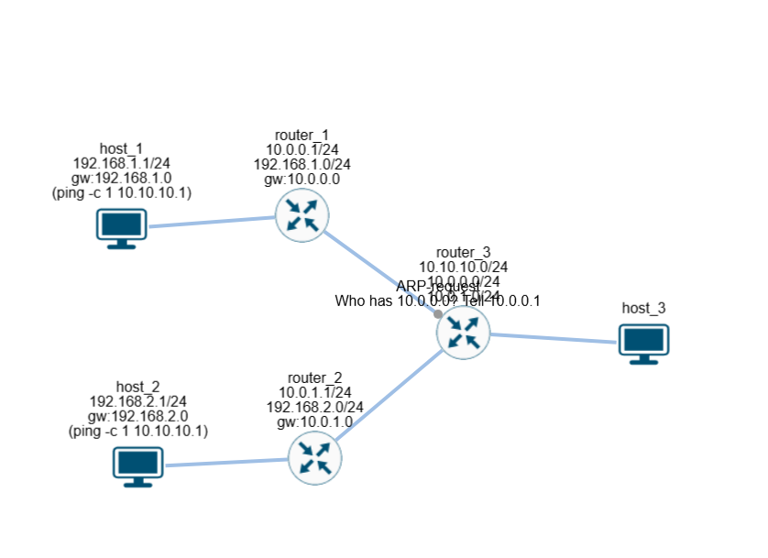
Вариант 2.
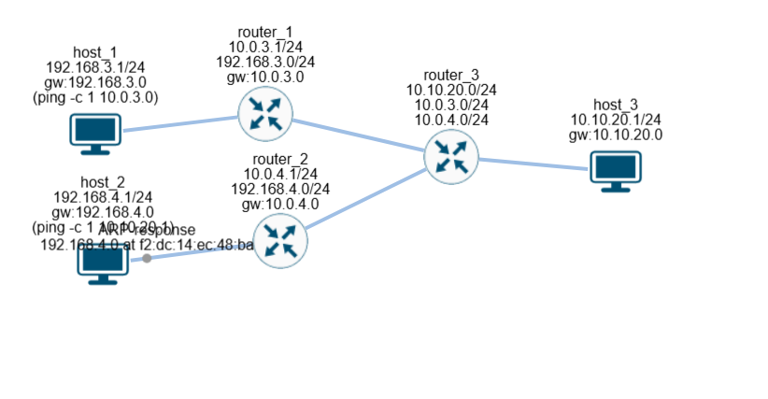
Технология NAT позволяет хостам из частных сетей (192.168.x.x) обращаться к хосту в другой частной сети (10.10.x.x) через транзитный роутер (роутер3), при этом подменяя исходный адрес на адрес интерфейса роутера1 или роутера2. Без NAT пакеты не дошли бы, так как сети изолированы.
Вариант 1.
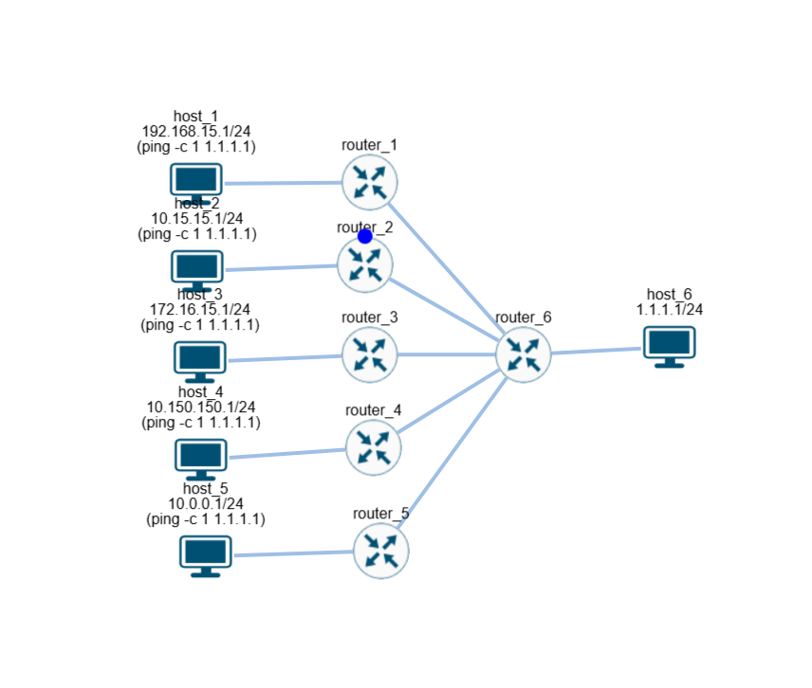
Вариант 2.
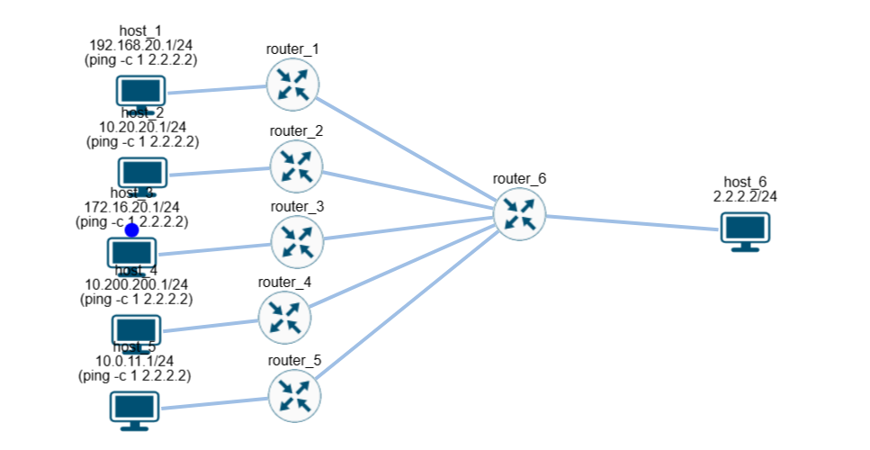
В задании 1 NAT используется на двух граничных роутерах (1 и 2) для доступа к одной целевой сети (роутер3 + хост3).
В задании 2 NAT работает на нескольких роутерах в более разветвлённой топологии; также используются адреса из всех трёх диапазонов частных сетей (192.168.x.x, 10.x.x.x, 172.16.x.x).
Оба задания демонстрируют сохранение публичных адресов и скрытие структуры внутренней сети.
Задание 3
Тип | Cisco | Huawei | D-Link | TP-Link
Маршрутизатор | ISR 4461 | AR6300 | DPR-5060 | TL-ER7520
Коммутатор | Catalyst 9300 | S12708 | DGS-3630 | T2600G-28TS
Точка доступа Wi-Fi | Catalyst 9120 | AP7060DN | DAP-2660 | EAP670

Cisco – максимальная надёжность, сложная настройка, высокая цена.
Huawei – производительность, хорошая документация, но есть вопросы по безопасности (если это важно).
D-Link – бюджетный сегмент, подходит для малого бизнеса.
TP-Link – лучшее соотношение цена/качество для SMB и дома.
Итоговый выбор:
Выбрано решение на базе TP-Link для небольшой организации:
Маршрутизатор TL-ER7520 (поддержка NAT, VLAN, VPN).
Коммутатор T2600G-28TS (L2+, PoE).
Точки доступа EAP670 (Wi-Fi 6).
Обоснование: низкая стоимость, достаточная функциональность, простое управление.
Общий вывод по практической работе
Технология NAT успешно настроена в эмуляторе Miminet на двух вариантах топологий.
Организована связь между хостами из разных частных подсетей через роутеры с трансляцией адресов.
NAT позволяет экономить публичные IPv4-адреса и повышает безопасность, скрывая внутреннюю структуру сети.

